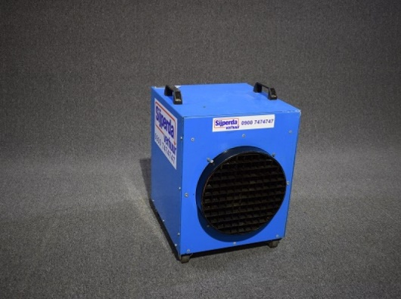



# Elektroheater 18 kW 400V Dry Fast

- Eigen gewicht: 30 kg

- Voltage: 400V, 5P, 32A

- Transportlengte: 0,46 mtr.

- Transporthoogte: 0,59 mtr.

- Transportbreedte: 0,41 mtr.

- Luchtverplaatsing: 1.520 m³/u.

- Vermogen: 18kW (3 X 6 kW)

- Thermostaataansluiting: nee

**\* Specificaties kunnen per machine verschillen.**